Grupo Tagliapietra LLugdar Duran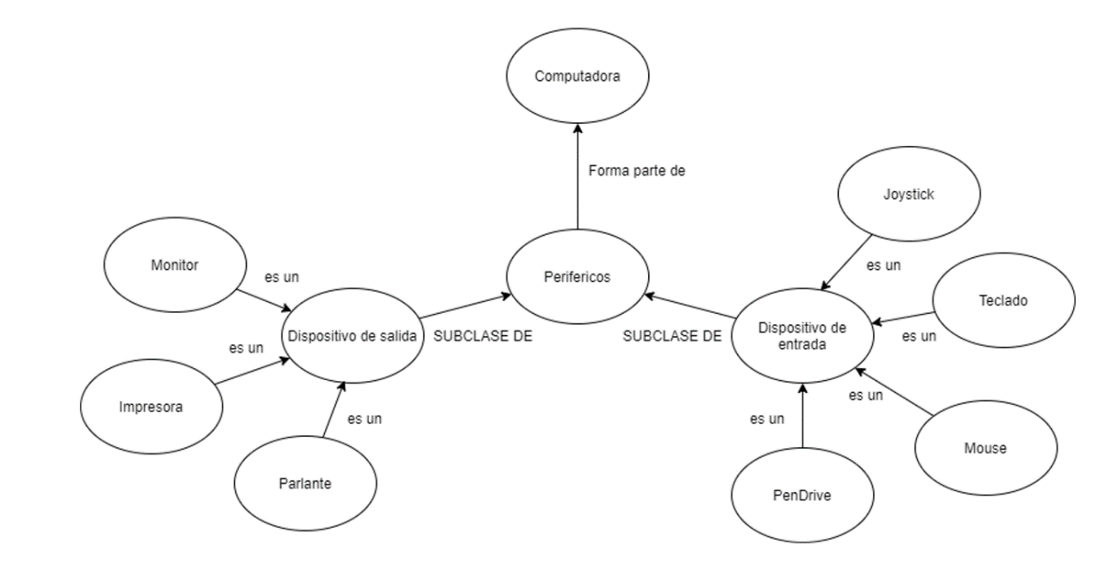

Y los ejemplos de inferencias correctas e incorrectas? Incompleto.

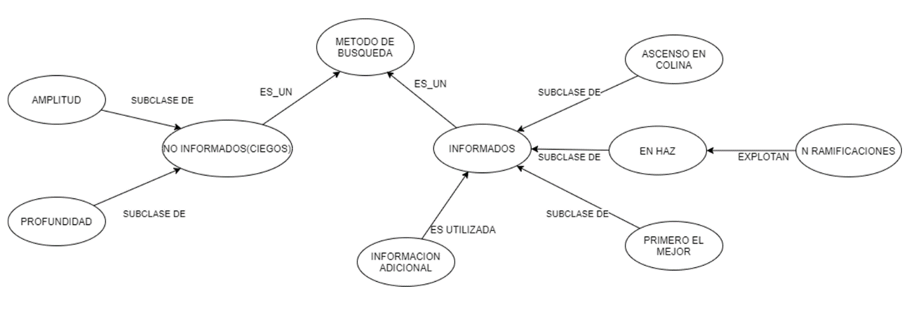

Y los ejemplos de inferencias correctas e incorrectas? Incompleto.

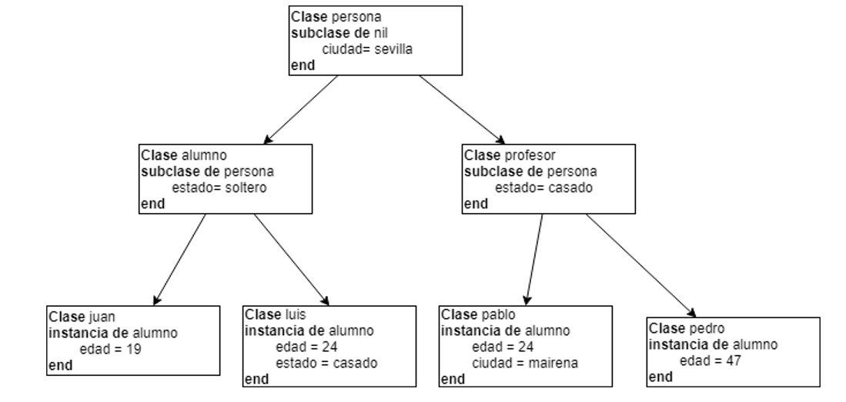

Remodelar el sistema de marcos, tener en cuenta los atributos en cada uno de ellos y los valores que pueden tomar dado que se tiene la propiedad de herencia. Según lo modelado esta condicionando que todos los profesores deben ser casados como también que todos los alumnos deben ser solteros… Realizar los ajustes correspondientes.

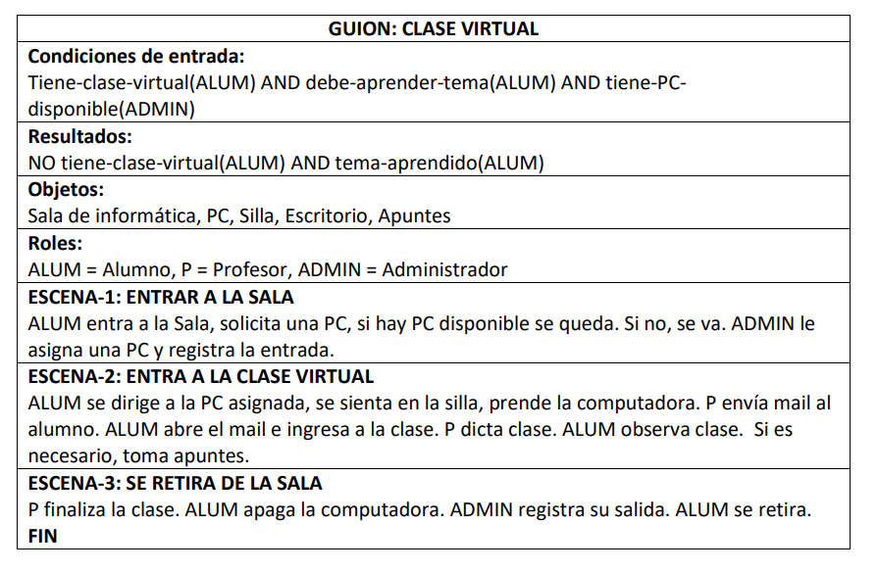

Y la situación no prevista para la q el guión no funcionaría correctamentes? Incompleto.

Al objeto escritorio nunca lo utiliza, no es necesario?

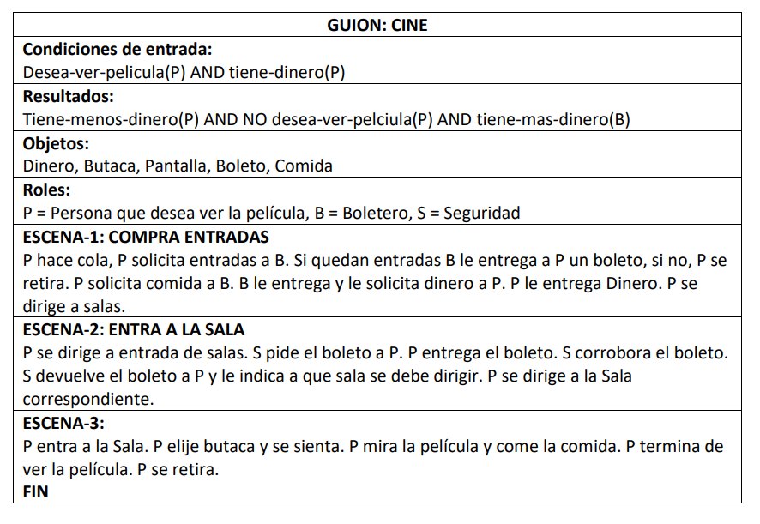

Y la situación no prevista para la q el guión no funcionaría correctamentes? Incompleto.